# Pasos de paperless

El siguiente documento tiene como finalidad mostrar a nivel técnico y documentar el uso de los pasos de paperless:

Se tienen 2 grandes requerimientos

* Que los pasos fueran diferenciados por tipo de producto.
* Que sea fácil la incorporación de nuevos pasos.

## Pasos por tipo de producto:

Para permitir que se generen los pasos por tipo de producto el cual es definido en la asignación. Se genero la siguiente relación entre las tablas quedando como los siguientes modelos:

### Usuario2

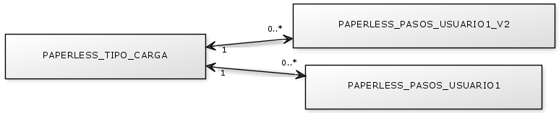

### Usuario2



Estas relaciones se generaron agregando la columna idTipoCarga en las tablas paperless_pasos_usuario2 y la de los usuarios 1.

## Parametria en pasos

Se tenía que en el código de paperless números de pasos en duro, por lo que se generó modifico el código y además se agregó la columna pantalla, la cual hace referencia a un método público en el formulario de paperless, ya sea del usuario 1 o 2.

|  |  |  |  |  |  |  |  |
| --- | --- | --- | --- | --- | --- | --- | --- |
| **idPaso** | **NumPaso** | **Descripcion** | **activo** | **pasoAnterior** | **pasoSiguiente** | **idTipoCarga** | **pantalla** |
| 1 | 1 | Ingreso de Datos | 1 | NULL | 2 | 1 | IngresoDeDatos |
| 2 | 2 | Crear Manifiesto | 1 | 1 | 3 | 1 | CrearManifiesto |
| 3 | 3 | Cargar Copia BL | 1 | 2 | 4 | 1 | NULL |
| 4 | 4 | Facturar | 1 | 3 | 5 | 1 | NULL |
| 5 | 5 | Generar/enviar avisos | 1 | 4 | 6 | 1 | NULL |
| 6 | 6 | Registrar Excepciones | 1 | 5 | 7 | 1 | RegistrarExcepciones |
| 7 | 7 | Ingreso de MBl a Netship y contable | 1 | 6 | 8 | 1 | NULL |
| 8 | 8 | Ingreso de invoice a netship y al contable | 1 | 7 | 9 | 1 | NULL |
| 9 | 9 | Imprimir etiquetas y BLS | 1 | 8 | 10 | 1 | NULL |
| 10 | 10 | Envio de disputa | 1 | 9 | 11 | 1 | EnvioDisputa |
| 11 | 11 | Enviar Aviso a Usuario 2 | 1 | 10 | NULL | 1 | EnviarAvisoUsuario2 |

## Como usar

El método que hace referencia en las columnas pantalla debe ser público y debe tener la asignación de la variable pasoEstadoActual. Estos métodos pueden contener cualquier tipo de lógica, ya sea ocultar paneles, mostrar otros, validaciones, etc. Como se muestra a continuación:

***public void IngresoDeDatos(PaperlessPasosEstado paso) {  
            _pasoEstadoActual = paso;   //esto debe ir en todos los metodos  
            pnlPaso1.Visible = true;  
 }***

Si el paso tiene una método asignado cuando se quiera dar por pasado el paso, como por ejemplo al momento de guardar los ObtenerHousesBL, en el botón que realiza la acción se debe llamar al método ObtenerPasoSelccionadoDesdeGrilla sin argumentos, de esta forma sabremos en que paso está posicionado el usuario. Como a continuación:

***var pasoSeleccionado = ObtenerPasoSelccionadoDesdeGrilla(); //siempre se debe usar este método  
pasoSeleccionado.Estado = true;  
PaperlessUsuario1HouseBLInfo info = Usuario1ObtenerHousesBLInfo();  
var resultado = LogicaNegocios.Paperless.Paperless.Usuario1GuardaHousesBL(listhouses, info, PasoSeleccionado);***